**Projeto de Server 2012 – Simulação Empresa FELIZ LTDA - vanildo**

**Implantação**

1. Instalar um Windows 2012 Server Data Center (WMNK4-TBQF7-RXDY7-7RB89-M97JY) em uma VM com as Seguintes configurações: 4GB RAM, HD de 10 GB FIXO para SO, 3 Núcleos de Processador, 3 Placas de REDE Interna e + 9 HDs de 5 Gb cada dinamicamente expansível.Interface gráfica do usuário, Texto, Aplicativo

   Descrição gerada automaticamente
2. Montar um Nic Team com as 3 Placas de RedeTela de computador com texto preto sobre fundo branco

   Descrição gerada automaticamente
3. Montar um **Raid 5** (Paridade) de 10 GB com os Hds 1,2 e 3Interface gráfica do usuário, Aplicativo

   Descrição gerada automaticamente
4. Montar um **Raid 1** (Espelho) de 5 GB com os Hds 4 e 5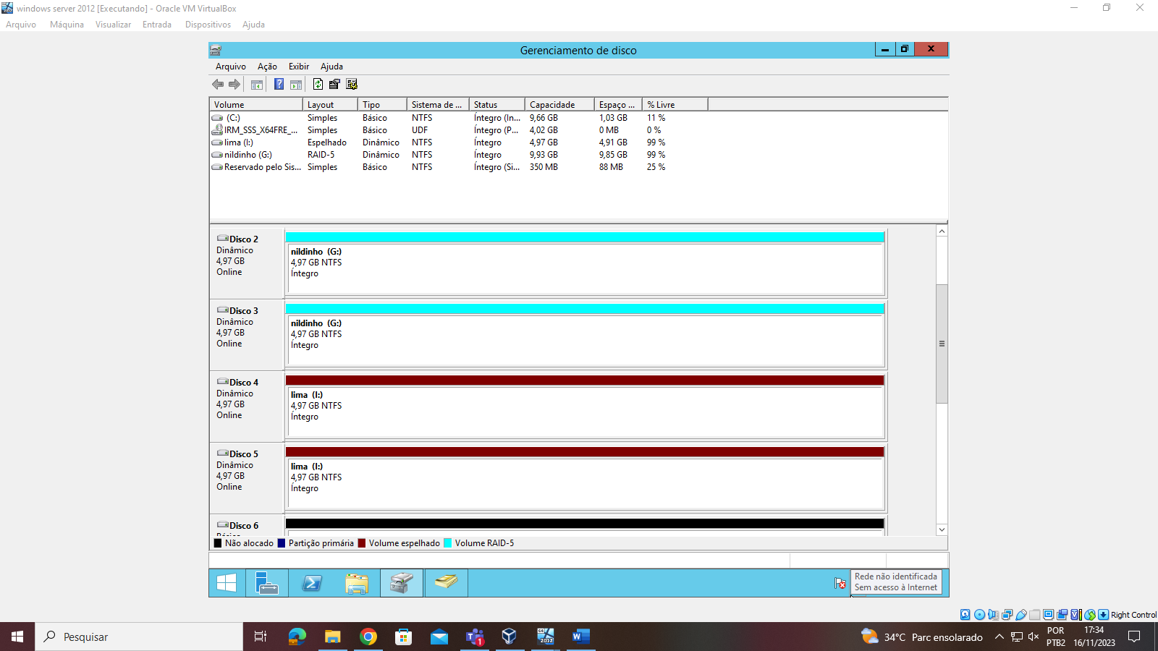
5. Instalar uma estação de Trabalho Windows 10 PRO 32bits **MicroNº+100** (VM padrão com REDE Interna)
6. Instalar uma estação de Trabalho Windows 10 PRO 32bits **MicroNº+150** (VM padrão com REDE Interna)Interface gráfica do usuário, Aplicativo

   Descrição gerada automaticamente
7. Ip do Windows Server = **192.168.X.10** 255.255.255.0 Hostname = **SRVNomeNº**Interface gráfica do usuário, Texto, Aplicativo

   Descrição gerada automaticamente
8. Instalar o AD = **SEUNOME.SENAC** com o **DNS integrado**.Interface gráfica do usuário, Texto, Aplicativo

   Descrição gerada automaticamente
9. Instalar o **DHCP** para distribuir endereçamento para as estações. **192.168.X.100** até **192.168.X.200 (Gateway - 192.168.X.254 – DNS aponta para Windows Server 192.168.X.10 – Tempo de Concessão 2 horas)**Interface gráfica do usuário, Texto, Aplicativo

   Descrição gerada automaticamente
10. Criar uma **Reserva** no Servidor DHCP para a seu PC **MICRO+150**. (DESAFIO)
11. Testar o DNS nas estações de Trabalho Interface gráfica do usuário, Texto

    Descrição gerada automaticamente
12. Ingressar as **2 Estações de Trabalho no Domínio (PCNº+100 e PCNº+150).**Interface gráfica do usuário, Aplicativo

    Descrição gerada automaticamente

**Administração**

1. Criar uma **OU** – **GRUPONº**
2. Criar os **Usuários:**
   1. Leandro Ramos
   2. Jefferson Costa
   3. Edilson Silva
   4. Kelly Cristina
   5. Noemi Pinheiro
   6. Anderson Mendonça
   7. Robson Vaamonde
   8. Robson Angelotti
   9. Sirlene Matos
   10. Milton Santos
   11. Diego Rosalino Cornelio
   12. Paula Fernandez
   13. Gabriela Ludovico
   14. Teresa Lima
   15. Catarina MatosInterface gráfica do usuário

       Descrição gerada automaticamente
3. Criar o **Usuário: ADMSENAC com direitos de Administrador do Domínio. (Copiar Usr)**Interface gráfica do usuário, Aplicativo

   Descrição gerada automaticamente
4. Criar o **Grupo Local** Segurança **Professores** e inserir os Usuários: Leandro Ramos, Edilson Silva, Kelly Cristina, Robson Vaamonde, Sirlene Matos e Milton SantosInterface gráfica do usuário, Aplicativo

   Descrição gerada automaticamente
5. Criar o **Grupo Local** Segurança **Coordenadores** e inserir os Usuários: Jefferson Costa e Noemi Pinheiro.Interface gráfica do usuário

   Descrição gerada automaticamente
6. Criar o **Grupo Local** Segurança **Suporte** e inserir os Usuários: Robson Vaamonde, Robson Angelotti.Interface gráfica do usuário, Aplicativo

   Descrição gerada automaticamente
7. Criar o **Grupo Local** Segurança **Diretoria** e inserir os Usuários: Anderson MendonçaInterface gráfica do usuário, Aplicativo

   Descrição gerada automaticamente
8. Criar o **Grupo Local** Segurança **Alunos** e inserir o Usuário: Paula Fernandez, Gabriela Ludovico, Teresa Lima, Catarina Matos e Diego Rosalino CornelioInterface gráfica do usuário, Aplicativo

   Descrição gerada automaticamente
9. **Todos os Usuários** têm **Pasta Base** centralizada no Servidor com SegurançaInterface gráfica do usuário, Texto, Aplicativo

   Descrição gerada automaticamente
10. **Usuários NÃO visualizem as pastas dos outros na PASTA BASE**
11. O usuário **Robson Vaamonde** loga de **manhã e tarde** de segunda a sexta.Interface gráfica do usuário, Aplicativo

    Descrição gerada automaticamente
12. O usuário **Diego Rosalino** loga de **tarde e noite** de segunda a sábado.Interface gráfica do usuário, Aplicativo

    Descrição gerada automaticamente
13. O usuário **Anderson Mendonça** loga somente na **Estação de Trabalho PC300 e PC400**Interface gráfica do usuário, Aplicativo

    Descrição gerada automaticamente
14. A conta do Usuário **Milton Santos** **vence** em **15/12/2023**Interface gráfica do usuário, Aplicativo

    Descrição gerada automaticamente
15. Criar uma **PASTA – Ex-AlunosNº com um conteúdo de mais de 100 MB** e **Compactar** o Conteúdo com acesso somente dos Coordenadores e Diretoria. (Desafio)
16. Criar a Pasta **ProjetoNº** e aplicar **Criptografia** com acesso exclusivo ao Grupo **Coordenadores (e testar com 2 usuários).** (Desafio)
17. Criar uma **PASTA – FinanceiroNº** onde os **Coordenadores** têm **RW** com **exceção** do **Jefferson Costa**. (negação - Desafio)
18. Criar uma **PASTA – RelatoriosNº** onde os **Professores** têm **RW** com **exceção** da **Kelly Cristina**. (negação - Desafio)
19. Criar e Compartilhar as Pastas com as seguintes permissões (administradores CT):

|  |  |  |  |  |  |
| --- | --- | --- | --- | --- | --- |
| Pasta | **Professores** | **Coordenadores** | **Suporte** | **Diretoria** | **Alunos** |
| Aulas | RW | R | R | x | R |
| Provas | RW | RW | R | x | x |
| Alunos | RW | R | RW | x | RW |
| Trabalhos | RW | R | R | x | RW |
| Coordenacao | x | RW | R | x | x |
| Diretoria**$** | x | X | X | RW | x |
| Suporte | x | X | RW | x | x |
| Softwares**$** | x | X | RW | x | x |
| Publica | RW | RW | RW | RW | RW |
| Turmas | R | R | R | x | RW |

**X não tem acesso**

1. Criar um **Script de Logon** para o Grupo Aluno que Mapeia as Pastas: (Aulas, alunos, Publica e Trabalhos) abre o Bloco de Notas
2. Criar um **Script de Logon** para o Grupo Professores que Mapeia as Pastas: (Aulas, alunos, Publica, Trabalhos e PROVAS) abre o site http:\\www.sp.senac.br
3. Criar um conjunto de GPOs para os Alunos, onde os usuários não podem acessar o MS-DOS, Painel de Controle, Registro, Acesso as Unidades de Disco e tem um papel de parede definido via GPO.
4. Criar 20 GPOs diferentes das anteriores para aplicar em seu ambiente.
5. Configurar **Cota de Disco** nas Pastas Base dos Usuários para limitar em **20 MB**
6. Testar com um usuário se a Pasta Base NÃO permite exceder a Cota.
7. Configurar **Cota de Disco** na Pasta **Pública** para Limitar em **2GB**
8. Configurar **Triagem de Arquivos** na **Pasta Pública** para não permitir Arquivos de Sistema e executáveis (.exe, .bat, .com, etc...)
9. Testar a **Triagem** na Pasta base com um usuário